様式１（第４条関係）

みえ地物一番ポスター版権貸出申請書

三 重 県 知 事 あて
年 月 日

所在地
名 称
代表者名

みえ地物一番ポスター版権使用基準第４条の規定により、下記のとおり提出します。

記

連絡先  （送付先） | 電話番号 ：  メールアドレス ：  担当者名（部署）：

使用目的  （別紙添付可） | （例）： 自社の○○店に開設した三重県産品の特設コーナーに設置する、PR用デジタルサイネージに活用するため。  自社のチラシに掲載するため  等
※ 個別商品への添付にポスター版権を使用することはできません。

使用期間 | 年 月 日 ～ 年 月 日

- 申込書提出先、お問い合わせ先
（申込書の送付は、郵送、ＦＡＸ、ｅメールどれでも結構です。）

〒514-8570 三重県津市広明町１３番地
三重県農林水産部フードイノベーション課 あて
電話番号 ０５９－２２４－２３９５ ＦＡＸ ０５９－２２４－２５２１
ｅメール：foods＠pref.mie.lg.jp
様式１（第４条関係）

みえ地物一番ポスター版権貸出申請書

ご希望のポスターデータを指定してください（複数選択可）。
宣伝  バージョン | 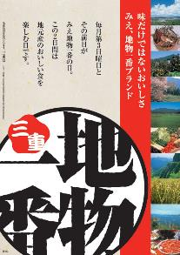  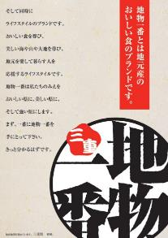    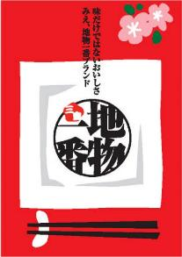  メッセージ  バージョン | 赤色和風系  バージョン | 青色洋風系  バージョン
（データ形式） | （データ形式） | （データ形式） | （データ形式）
ＰＤＦ〔 〕  ＡＩ 〔 〕 | ＰＤＦ〔 〕  ＡＩ 〔 〕 | ＰＤＦ〔 〕  ＡＩ 〔 〕 | ＰＤＦ〔 〕  ＡＩ 〔 〕
※ 印字サイズ： B２版（515㎜×728㎜）
※ ポスターデータの送付方法は、メール添付のみ対応しています。

- 申込書提出先、お問い合わせ先
（申込書の送付は、郵送、ＦＡＸ、ｅメールどれでも結構です。）

〒514-8570 三重県津市広明町１３番地
三重県農林水産部フードイノベーション課 あて
電話番号 ０５９－２２４－２３９５ ＦＡＸ ０５９－２２４－２５２１
ｅメール：foods＠pref.mie.lg.jp

